馬達模擬軟體專案

1. 計畫緣起

本次sideProject原本是由負責FOC韌體工程師發起, 並且由我以及另一位硬體工程師配合施作, 而我負責軟體端所有部分, 在初期討論時就因為韌體工程師及公司未來規劃因素而取消此專案。

因本案已被廢棄所以我將韌體端的部分採取模擬的方式去實施, 並利用下班以及放假時間當作sideproject繼續進行下去, 因我在軟體端主要負責與韌體溝通並顯示馬達參數與設定馬達需求功能, 故此次專案的馬達物理性質並非真正FOC行為, 而是注重在軟體端能夠配合韌體進行一系列操作。

1. 軟體使用說明介紹

步驟1.點擊程式Main頁面右上方simCanStart按鈕,開始CAN傳送狀態。

步驟2.進入Control頁面,選擇TPS輸入0.5~5值後,點擊Confirm按鈕。

步驟3.進入Setting頁面,勾選Func區域KeyOn跟Start,也可點擊Start Motor按鈕，後續使用操作可以參照「軟體介紹部分」查閱更詳細的說明。

1. 軟體介紹說明

畫面分為左右兩大部分:右邊為常駐的Main頁面, 左邊有各分頁的功能。

步驟1

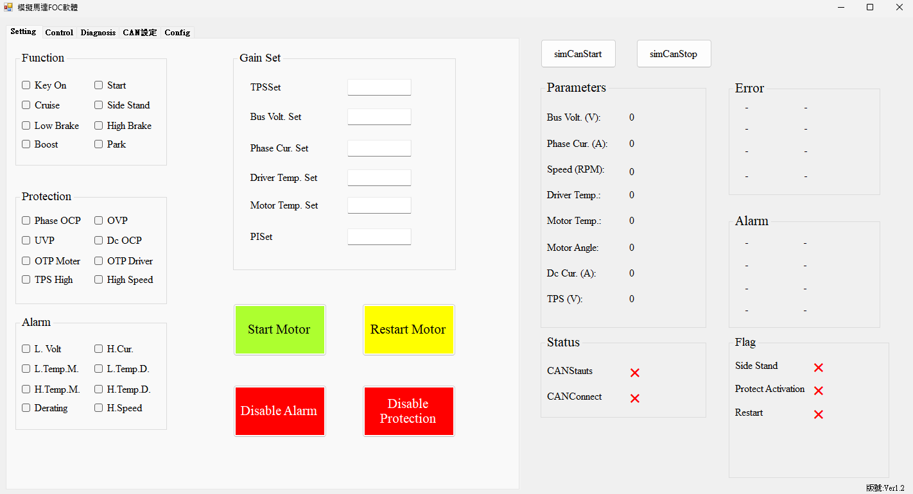

步驟3

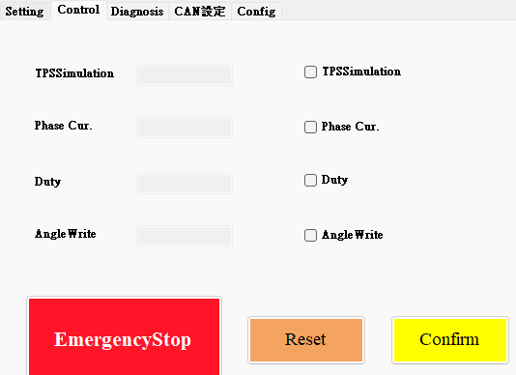本處為示意圖, 後續有更詳細圖解。

步驟2

1. Main區域介紹:Main頁面部分有5個區塊,以及最上方的模擬CAN按鈕

(Main區域即是軟體右邊區塊常駐頁面)

* 1. 模擬CAN開關的2個按鈕

因為本次使用軟體端純模擬, 因此不會用到CAN去跟韌體溝通所以我增加了模擬CAN的開關, 按下simCAN START 功能才會正式啟用按下simCAN Stop暫停功能, 在本次模擬馬達行為時請當作他是真的CAN開關(真正的開關在左邊頁面的CAN設定)。

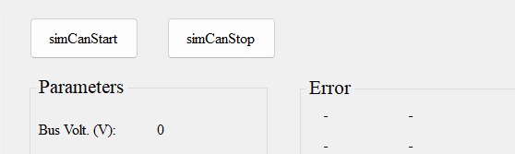

這兩個按鈕用於模擬CAN開關, 位於程式右邊頁面的正上方。

* 1. Parameters區塊

在開啟模擬CAN後, 參數區域的值就會開始讀值, 目前設定100ms一次, 想要調整CAN頻率可以到config裡面去調整period, 這區塊紀錄電壓電流等等參數的物理量值訊息。

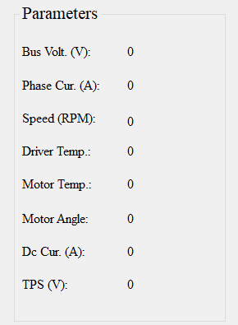

這邊紀錄馬達的基本參數,包括電壓, 相電流, 轉速, 油門等等……

* 1. Error區塊

顯示目前有哪些參數值觸發保護點, 如果Parameters的某個參數碰到保護點, 那Error區域會記錄哪個參數觸發保護, 例如OCP(over current Protect)超過設定的電流值就會觸發OCP,然後Error區域就會記錄下來,保護點如果還是在觸發狀態, 顯示紅色字, 保護點觸發後狀況解除, 變為藍字, 可方便後續追蹤原因。

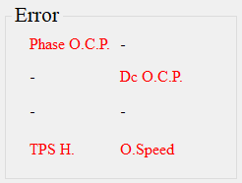 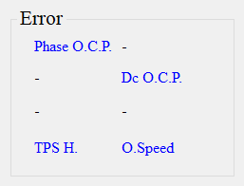

* 1. Alarm區塊

顯示目前有哪些參數值觸發警示點, EX:HighCur達到高電流警示, 觸發電流降載警示點觸發狀態, 顯示紅色字, 警示點觸發後狀況解除, 變為藍字, 可方便後續追蹤。

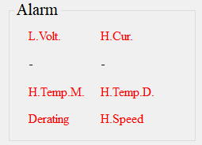 .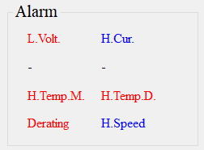

* 1. Flag區塊

顯示想要紀錄的狀態, EX:Side Stand如果側柱是被啟動的, 那Flag區塊的Side Stand會打勾。

Protect Activation 如果打勾代表有任何參數觸發到保護點狀態,

Restart 如果打勾代表Restart完成, 打X代表不需要Restart,如果Protect Activation觸發, 則Restart會進入等待狀態, 等待進行Restart。

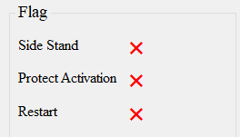 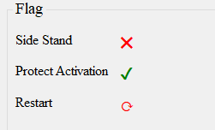 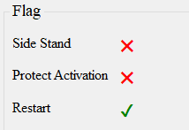

起始狀態 啟動保護點,等待重置 重置馬達與取消保護點

* 1. Status區塊

顯示現在的CAN連接狀態是否連線成功, 這邊判斷的是模擬CAN開關(原本是判斷真實CAN)。

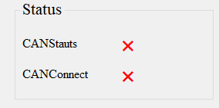 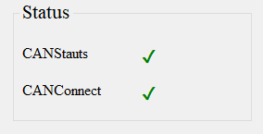

1. 各分頁介紹
   1. Setting 分頁: 這邊是設定相關以及功能都在這個分頁。
      1. Function : 馬達可以使用的功能, 勾選選項代表啟用功能, 目前開啟8項功能, 後續可再增加。

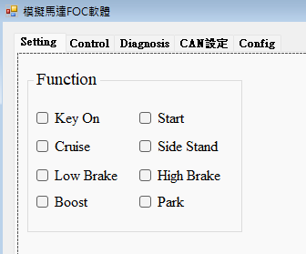

* + - 1. Key On: 開啟電源。
      2. Start: 啟動馬達, 需要先KeyON 再Start才會有效果。
      3. Cruise: 定速巡航, 勾起後會讓TPS固定在設定的值, 取消勾選調整TPS才會有效果。
      4. Side Stand: 側柱, 若側柱功能勾選起來代表現在是有側柱, 無法讓TPS產生效果, 也就是不會讓馬達運作,並且Main區域的Flag也會提示現在是Side Stand狀態。
      5. Low Brake:低功率剎車, 勾選後讓剎車效率變低, 也就是比較難進行剎車。
      6. High Brake:高功率剎車, 勾選後讓剎車效率提高, 可以比較短的時間就完成降速。
      7. Boost:高功率加速, 勾選後讓TPS上升的速度變快, 可以比較短的時間就完成加速。
      8. Park:停車, 代表現在是停車狀態, 功能類似Side Stand都不會讓TPS產生效果。
    1. Protection:這區域的功能跟Main頁面的Error區塊是相同位置關聯, 勾選下面的選項用於取消各自對應的功能, 在Main區域的Error區塊是不會取消提示, 如果啟動保護後,需要把Func內的所有已勾選的功能都取消勾選, 相當於關機或者稱為Restart重啟,而被觸發保護時Flag區域的Protect Activation也會變成打勾代表已經有參數碰到保護點, 並且Restart變成等待狀態, 需要使用者去進行重啟。

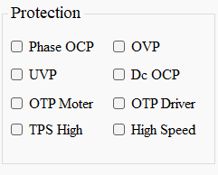

* + - 1. Phase OCP:相電流過電流保護, 勾選後就不會對相電流進行保護, 超過保護點不會斷電。
      2. OVP:過電壓保護, 勾選後就不會對電壓進行保護, 超過保護點不會斷電。
      3. UVP:低電壓保護, 勾選後就不會對電壓進行保護, 超過保護點不會斷電。
      4. Dc OCP:直流電過電流保護, 勾選後就不會對電流進行保護, 超過保護點不會斷電。
      5. OTP Motor:馬達過溫保護, 勾選後就不會對馬達溫度進行保護, 超過保護點不會斷電。
      6. OTP Driver:Driver過溫保護, 勾選後就不會對Driver溫度進行保護, 超過保護點不會斷電。
      7. TPS High:TPS保護, 勾選後如果TPS傳回高電壓需求就不會保護, 馬達一樣會要求大功率需求。
      8. High Speed:高速保護, 勾選後馬達轉速過高就不進行保護, 一樣不斷電並且繼續讓馬達轉。
    1. Alarm :勾選下面的選項只是取消各自對應的功能,在Main區域的Alarm區塊是不會取消提示。

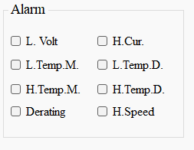

* + - 1. L.Volt: 低電壓警告, 低於設定電壓值時, 代表電池已經放出預設電力需要進行充電或是準備充電這時系統設定會降低馬達要求功率, 來減緩電池的放電效能, 勾選此功能後就不進行上面的馬達操作,用原本的馬達要求功率繼續執行動作。
      2. H.Cur.: 高電流警告, 高於設定電流值時, 系統會設定Derating開始降載, 如果勾選這個功能,則電流不進行降載,會直接讓電流繼續往上升。
      3. L.Temp.M.:低溫Motor警告, 低於Motor設定的工作溫度時會進行升溫,勾選這個功能,則馬達溫度不會特別進行處理。
      4. L.Temp.D.:低溫Driver警告, 低於Driver設定的工作溫度時會進行升溫,勾選這個功能,則Driver溫度不會特別進行處理。
      5. H.Temp.M.:高溫Motor警告, 高於Motor設定的工作溫度時會進行降溫,勾選這個功能,則馬達溫度不會特別進行處理。
      6. H.Temp.D.:高溫Driver警告, 高於Driver設定的工作溫度時會進行降溫,勾選這個功能,則Driver溫度不會特別進行處理。
      7. Derating:降載警告, 如果有在進行降載動作, 就會在Alarm區域出現提示, 如果勾選此功能代表放棄所有的警告處理, 相當於把另外7個警告處理都取消掉, 提示依然會在只是系統行為會取消預設功能。
      8. H.Speed:高速警告, 勾選後馬達轉速過高就不進行降載, 會讓馬達繼續增加轉速。
    1. Gain Set :倍率設定, 只能大於0, 不可設定成負值, 最高不會超過10倍,這個倍數最大值可以調整,暫定10倍。

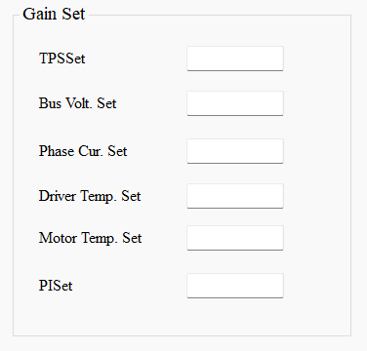

* + - 1. TPS Set: 調整TPS的倍率。
      2. Bus Volt. Set:調整電壓的倍率。
      3. Phase Cur. Set:調整相電流的倍率。
      4. Driver Temp. Set:調整Driver溫度的倍率。
      5. Motor Temp. Set:調整Motor溫度的倍率。
      6. PI Set: 目前無功能, 還沒加入PI參數。
    1. Button : 方便快速完成Function, Alarm , Protection這三個區塊功能的快捷鍵。

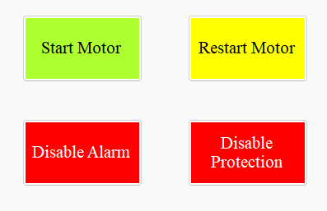

* + - 1. Start Motor:按下後會把Func中的KeyON跟Start進行勾選, 方便使用者進行開啟。
      2. Restart Motor:按下後會把Func中的所有項目變成取消勾選的狀態,方便使用者關閉(重啟)馬達。
      3. Disable Alarm:按下後會把所有Alarm的項目變成勾選狀態, 讓馬達進入完全不警告的狀態。
      4. Disable Protection:按下後會把所有Protection的項目變成勾選狀態, 讓馬達進入完全不保護的狀態。
  1. Control: Control頁面是用來直接控制馬達行為的頁面, 目前設計是直接控制TPS, 這邊有兩種模式控制值的部分我使用Attribute去限制上下限, 然後透過反射進行檢查, 所以值填超過也只會由設定的最大值進行輸入。

模式1

TPS控制

勾選才能輸入值

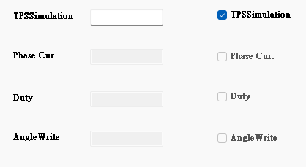

必須按下Confirm才會把設定的值完成輸入

模式2

電流控制

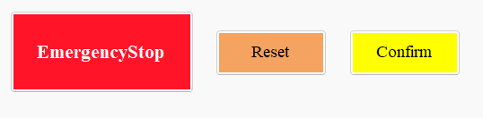

* + 1. 以TPS直接控制, 最大值限制為5V, 輸入時不需輸入單位, 只需輸入值, 5V就輸入5, 要輸入時必須先勾選旁邊按鈕才可輸入值。
    2. 以PhaseCur, Duty, AngleWrite進行控制, 這邊不一定要三個都選, 也可以選擇1個就去控制,三個最大值分別為100A 100% 360度,這邊也不用單位 所以可以輸入 100, 100, 360, 要輸入時必須先勾選旁邊按鈕才可輸入值。
    3. Confirm按鈕: 選擇完2.2.1的TPS模式或是2.2.2電流模式之後,需要按下Confirm按鈕才會完成最後的輸入。
    4. Reset按鈕: 按下之後回復到初始狀態, 代表退出Control狀態, 相當於沒有在Control頁面設定過。
    5. EmergencyStop按鈕: 按下後會把TPS跟電流都設定成0, 代表緊急停止, 而此時還是在Control狀態所以可以繼續選擇輸入參數然後按下Confirm完成輸入。
  1. Diagnosis: 用於顯示Parameters的參數圖形化, 圖表X軸是時間 單位是毫秒(ms),圖表y軸是百分比, 一次可以顯示各參數的關係, 右下角紀錄的是該參數的ADC值,使用上沒有限制第一個選項一定要是哪些, 圖標以及右下角的參數值顯示, 會依據使用者選擇的參數進行更換。

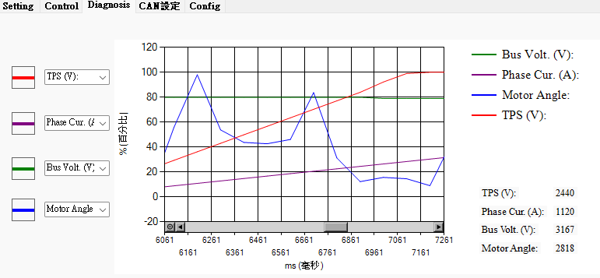

目前紅線-TPS, 紫線-Phase Cur, 綠線-Bus Volt, 藍線-Motor Angle。

想要數值可以從輸出的output.CSV去查看, 會在資料夾裡面自動生成。

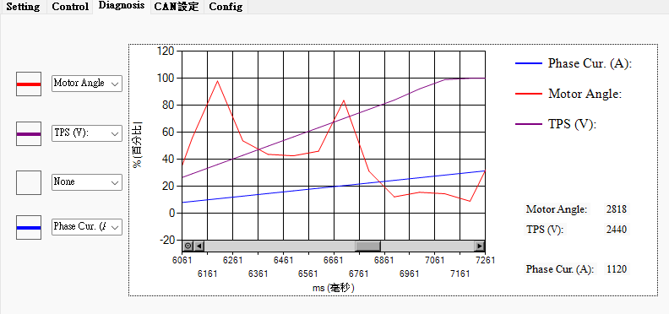

目前紅線-Motor Angle, 紫線-TPS, 綠線-None, 藍線-Phase Cur。

圖標會更換顏色, 所以可以自由的從所有參數中選取想要觀看的參數隨時間的變化狀況, 後續想要數值也可從輸出的output.CSV去查看。

* 1. CAN設定: 真正的CAN設定值, 需要連接上CAN裝置, 例如鮑率, 幀ID 等等, 但本次是純模擬軟體所以並沒有用到這個部分,在BootLoader(IAP)的程式中, 就是使用這部分來進行FirmWare .BIN檔案燒錄功能。

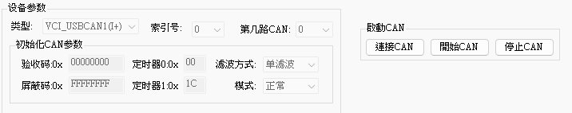

* 1. Config: 這邊是用於提供一些可變參數給使用者去彈性選擇需要的項目, 目前只有提供模擬CAN的啟動週期,現在預設是100ms,可以依照需求去改變這部分, 因為是程式設定所以有設定程式啟動後若要進入這頁面需要輸入密碼目前密碼設定:1234, 可自行修改這個密碼部分。

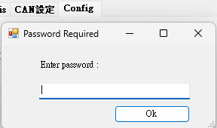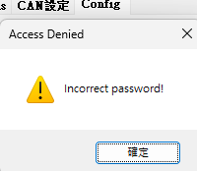

輸入密碼如果失敗會跳出Denied通知, 密碼正確就進入頁面。

1. 其他與後續優化方向
   1. 在開始CAN通訊後, 會產生output.csv紀錄這次的各個參數值變化。



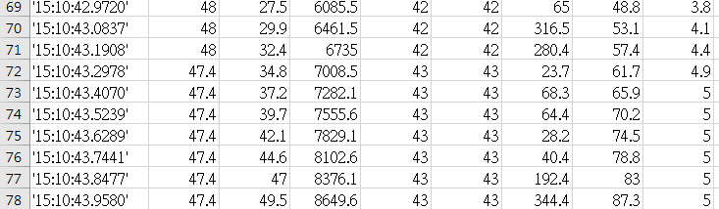

* 1. 後續優化方向 : 製作把產生的output再讀入至圖表中, 讓過去產生的數據能夠再次被圖像化顯示。
  2. 後續優化方向 : 再加入PI以及其他FOC相關的參數調整, 本次專案是以較基礎的參數作為軟體應用的範例。
  3. 後續優化方向 : 新增額外的States跟Flag區的提示, 也還能夠再新增馬達的Control mode以及Operating Mode。